1. 一网络的子网掩码为255.255.255.248，问该网络能够连接多少台主机？
2. 试辨认以下IP地址的网络类别。
(1) 128.36.199.3 (2) 21.12.240.17 (3) 183.194.76.253
(4) 192.12.69.248 (5) 89.3.0.1 (6) 200.3.6.2
3. 设某路由器建立了如下路由表（这三列分别是目的网络、子网掩码和下一跳路由器，若直接交付则最后一列表示应当从哪一个接口转发出去）：
128.96.39.0 255.255.255.128 接口0
128.96.39.128 255.255.255.128 接口1
128.96.40.0 255.255.255.128 R2
192.4.153.0 255.255.255.192 R3
*（默认） R4
现共收到5个分组，其目的站IP地址分别为：
（1）128.96.39.10 （2）128.96.40.12 （3）128.96.40.1
（4）192.4.153.17 （5）192.4.153.90 试分别计算其下一跳。
4. 某单位分配到一个C类IP地址，其net-id为202.250.35.0，该单位分布在5个不同的地方。每个地方最多30台主机。试设计该网络，指出子网掩码。
解：（1）分组的目的站IP地址为：128.96.39.10。先与子网掩码255.255.255.128相与，得128.96.39.0，可见该分组经接口0转发。
（2）分组的目的IP地址为：128.96.40.12。
  - 与子网掩码255.255.255.128相与得128.96.40.0，不等于128.96.39.0。
  - 与子网掩码255.255.255.128相与得128.96.40.0，经查路由表可知，该项分组经R2转发。
5． 试找出可产生以下数目的A类子网的子网掩码（采用连续掩码）
6．以下有四个子网掩码，哪些是不推荐使用的？
（1）176.0.0.0，（2）96.0.0.0，（3）127.192.0.0，（4）255.128.0.0
7．有如下的四个/24地址块，试进行最大可能的聚合。
212.56.132.0/24，212.56.133.0/24。212.56.134.0/24，212.56.135.0/24
8．有两个CIDR地址块208.128/11和208.130.28/22。是否有哪一个地址块包含了另一地址块？如果有，请指出，并说明理由。
9．一数据报长度为4000字节（固定首部长度）。现在经过一个网络传送，但此网络能够传送的最大数据长度为1500字节。试问应当划分为几个短些的数据报片？各数据报片的数据字段长度、片偏移字段和MF标志应为何数值？
答：IP数据报固定首部长度为20字节
 | 总长度(字节) | 数据长度(字节) | MF | 片偏移
原始数据报 | 4000 | 3980 | 0 | 0
数据报片1 | 1500 | 1480 | 1 | 0
数据报片2 | 1500 | 1480 | 1 | 185
数据报片3 | 1040 | 1020 | 0 | 370
10． 假定网络中的路由器B的路由表有如下的项目（这三列分别表示“目的网络”、“距离”和“下一跳路由器”）
N₁ 7 A
N₂ 2 C
N₆ 8 F
N₈ 4 E
N₉ 4 F
现在B收到从C发来的路由信息（这两列分别表示“目的网络”和“距离” ）：
N₂ 4
N₃ 8
N₆ 4
N₈ 3
N₉ 5
试求出路由器B更新后的路由表。
解：路由器B更新后的路由表如下：
N1 7 A 无新信息，不改变
N2 5 C 相同的下一跳，更新
N3 9 C 新的项目，添加进来
N6 5 C 不同的下一跳，距离更短，更新
N8 4 E 不同的下一跳，距离一样，不改变
N9 4 F 不同的下一跳，距离更大，不改变
11．假定网络中的路由器A的路由表有如下的项目（这三列分别表示“目的网络”、“距离”和“下一跳路由器”）
N₁ 4 B
N₂ 2 C
N₃ 1 F
N₄ 5 G
现在A收到从C发来的路由信息（这两列分别表示“目的网络”和“距离” ）：
N₁ 2
N₂ 1
N₃ 3
试求出路由器A更新后的路由表。
解：路由器A更新后的路由表如下：
N1 3 C 不同的下一跳，距离更短，改变
N2 2 C 不同的下一跳，距离一样，不变
N3 1 F 不同的下一跳，距离更大，不改变
N4 5 G 无新信息，不改变

12. 如图1所示一台路由器连接3个以太网，该网络划分子网后所采用的子网掩码是255.255.255.0。请根据图中给出的参数解答下列问题：
(a)该TCP/IP网络使用的是哪一类IP地址？
(b)系统管理员将计算机D和E按照图中所示结构连入网络并使用所分配的地址对TCP/IP软件进行常规配置后，发现这两台机器上的网络应用程序不能够正常通信。这是为什么？
(c)假定主机C运行Berkeley UNIX操作系统，那么在主机C上你将使用什么命令去告诉网络软件子网130.130.20.0和子网130.130.19.0是在同一以太网上？
(d)如果你在主机C上要发送一个IP分组，使得主机D和主机E都会接收它，而子网3和子网4上的主机都不会接收它，那么该IP分组应该填写什么样的目标IP地址？
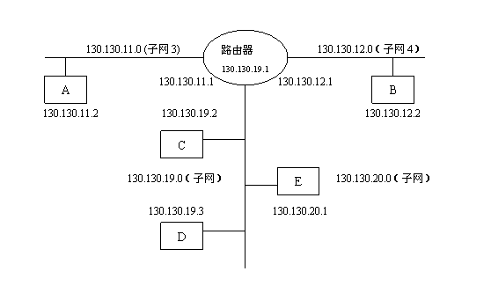
图1
解答：
(a) 该TCP/IP网络使用的是B类IP地址。
(b) 这两台机器上的网络应用程序不能够正常通信，那是因为在一个以太网上不能使用不同的子网号。在这种配置情况下，IP软件会试图将IP分组送往网关，而不会直接投递。最终IP分组将会被该网关丢弃。
(c)#route add 130.130.20.0 130.130.19.1 0
(d)255.255.255.255
第七章
1. 网络允许的最大报文段长度为128字节，序号用8bit表示，报文段在网络中的寿命为30秒。求每一条TCP连接所能达到的最高数据率。
答：具有相同编号的报文段不应该同时在网络中传输，必须保证，当序列号循环回来重复使用的时候，具有相同序列号的报文段已经从网络中消失。现在报文段的寿命为30秒，那么在30秒的时间内发送方发送的报文段的数目不能多于255个。
255×128×8÷30=8704b/s
所以，每一条TCP连接所能达到的最高数据率为8.704Kb/s。
2. 用TCP传送512字节的数据，设窗口为100字节，而TCP报文段每次也是传送100字节的数据。再设发送端和接收端的起始序号分别选为100和200。试画出工作示意图，从连接建立阶段到连接释放都要画上。
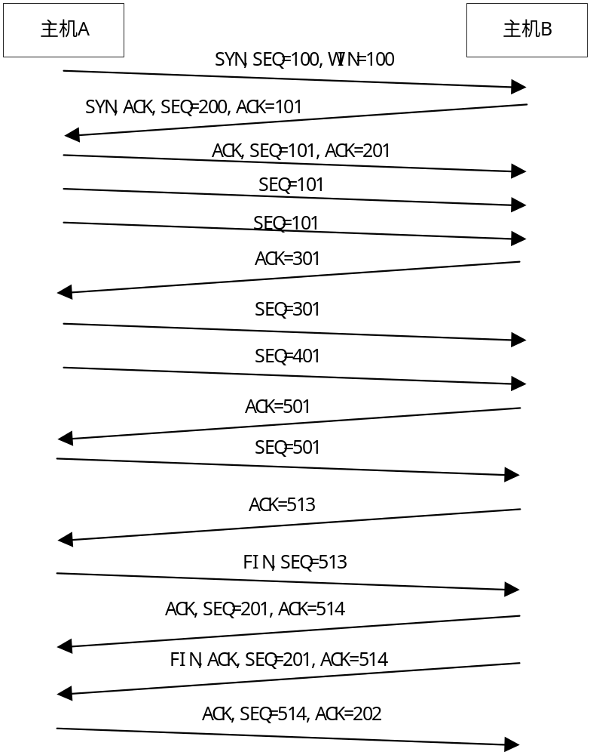
8-06 若TCP中的序号采用64bit编码，而每一个字节有其自己的序号，试问：在75Tb/s的传输速率下（这是光纤信道理论上可达到的数据率），分组的寿命应为多大才不会使序号发生重复？

答：序号空间的大小是2⁶⁴个字节，约为2×10¹⁹字节，75÷8≈9.375，即75Tb/s的发送器每秒消耗9.375×10¹²个序号。2×10¹⁹÷（9.375×10¹²）≈2×10⁶，所以序号循环一周需用2×106s。又因一天有86400s(60×60×24=86400)，以75Tb/s速率传输，序号循环一周所花的时间约等于2×10⁶÷86400≈23天，因此，最长的分组的寿命应小于3个星期才不会使序号发生重复。

8-07 一个TCP连接下面使用256Kb/s的链路，其端到端时延为128ms。经测试，发现吞吐量只有120Kb/s。试问发送窗口是多少？

答：来回路程的时延等于256ms（=128ms×2）。设窗口值为X（注意：以字节为单位），假定一次最大发送量等于窗口值，且发射时间等于256ms，那么，每发送一次都得停下来期待再次得到下一窗口的确认，以得到新的发送许可。这样，发射时间等于停止等待应答的时间，结果，测到的平均吞吐率就等于发送速率的一半，即
8X÷（256×1000）=256×0.001
X=8192
所以，窗口值为8192。

8-08 设源站和目的站相距20km，而信号在传输媒体中传输速率为200Km/ms。若一个分组长度为1KB，而其发送时间等于信号的往返传输时延，求数据的发送速率。

答：信号在传输媒体中的传播速率为200km/ms，对于一条20km的线路，单程延迟是100us，往返延迟是200us。1K字节就是1024×8=8192位。如果发送8192位的时间是200us，那么发送延迟等于传播延迟。设W是发送1位的时间，那么从等式：8192W=200×10⁻⁶得到1/W=8192÷（2×10⁻⁴）≈40×10⁶,所以，数据的发送速率应为40Mb/s。

8-09 在下列情况下，计算传送1000KB文件所需要的总时间，即从开始传送时起直到文件的最后一位到达目的地为止的时间。假定往返时间RTT是100毫秒，一个分组是1KB（即1024字节）的数据，在开始传送整个的文件数据之前进行的起始握手过程需要2×RTT的时间。

  - 带宽是1.5Mbps，数据分组可连续发送。
  - 带宽是1.5Mbps，但在结束发送每一个数据分组之后，必须等待一个RTT才能发送下一个数据分组。
  - 带宽是无限大的值，即我们取发送时间为0，并且在等待每个RTT后可发送多达20个分组。
  - 带宽是无限大的值，在紧接起始握手后我们可以发送一个分组，此后，在第一次等待RTT后可发送2¹个分组，在第二次等待RTT后可发送2²个分组，。。。，在第n次等待RTT后可发送2^{n}个分组。

解答：
- 2个起始的RTT：100×2=200毫秒=0.2秒；
1KB=8比特×1024=8192比特，
发送时间：1000KB÷1.5Mbps=8192000比特÷1500，000比特/秒=5.46秒；
传输时间：RTT÷2=100÷2=50毫秒=0.05秒
所以，总时间等于起始握手时间+发送时间+传输时间，即0.2+5.46+0.05=5.71秒。

- 总共发送1000个分组，需要在上一小题答案的基础上再增加999个RTT
5.71+999×0.1=105.61秒
所以，总时间是105.61秒。

- 1000KB÷1KB=1000分组 1000分组÷20分组=50个RTT
50-1=49个RTT
2×RTT+49RTT+0.5RTT=51.5RTT=0.1×51.5=5.15秒。

- 取n=9，1+2+4+…+2⁹=2⁹⁺¹-1=1023
这样我们就可以发送所有的1000个分组，而且在第9次等待RTT后只须发送。
（512-23）个分组就可以了。 2RTT+9RTT+0.5RTT=11.5RTT
0.1×11.5=1.15秒
即总的延迟是1.15秒

